Variva
1. zadatak: Pročitaj!
Variva su zdrava jela koja jedemo sa žlicom.
Variva se pripremaju od različitih vrsta povrća: krumpir, kelj, zelje, grah , mahune.

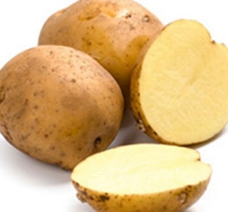 krumpir

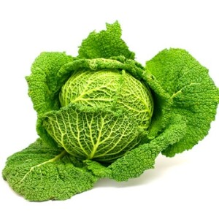 kelj
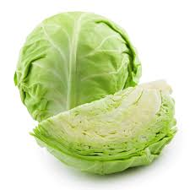 zelje

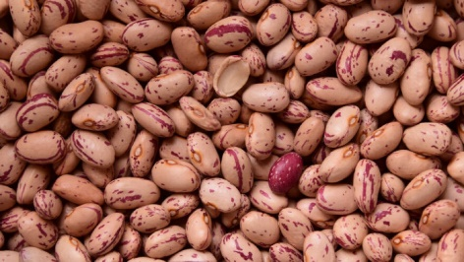 grah

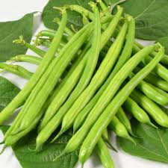 mahune

2. zadatak: Pogledaj koje sve povrće imate u kući i reci kako se zove!
3. zadatak: Prepiši listić pisanim slovima u bilježnicu! Nacrtaj povrće!

